勇探非洲原始部落！慎入，适合口味重的GGMM
埃塞俄比亚这个国家最让人神往的便是它无数的历史古迹，方尖石塔，阿克苏姆（Axum）石碑，教堂，塔纳湖岛Tigre的科普特人修道院，以及拉利贝拉（Lalibela）的非洲耶路撒冷的岩石教堂。当然，历史和文化还不是这个地方最引人注意的唯一事物，还有这里人们根深蒂固的独特的传统文化。这里科普特教会的宗教信仰，这里本地的人群，Hamer、Mursi、Caro以及其他一些，他们的生活方式是我们所无法想象的，离现代生活太遥远了。随我的镜头看看这几个原始部落的人是如何生活的吧！
这是埃塞俄比亚南部的MURSI部落。
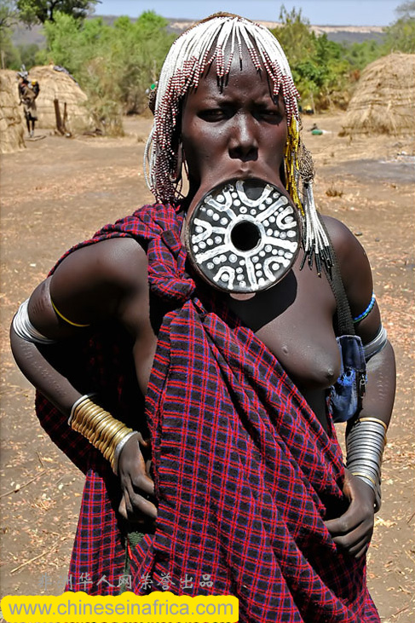
Mursi族人居於埃塞俄比亚最偏远的地区——Omo山谷里，当英国人类学家在1970s早期发现这一族群时，他们还没听说过埃塞俄比亚这一名称——这个他们居住的国度。Mursi族人被遗忘在世界的角落里，他们
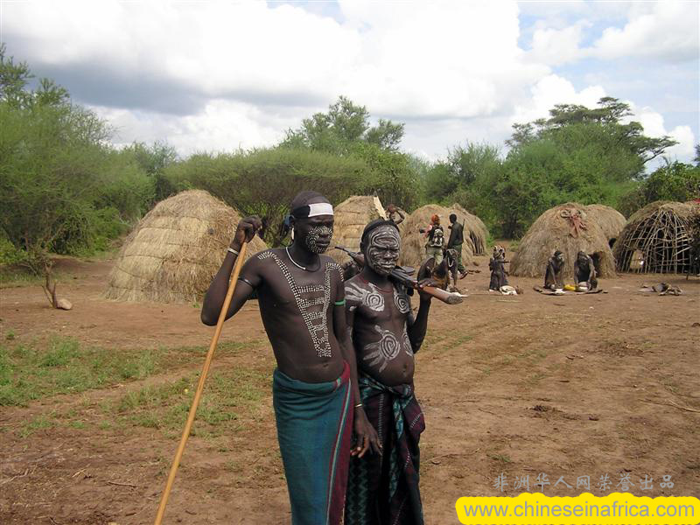
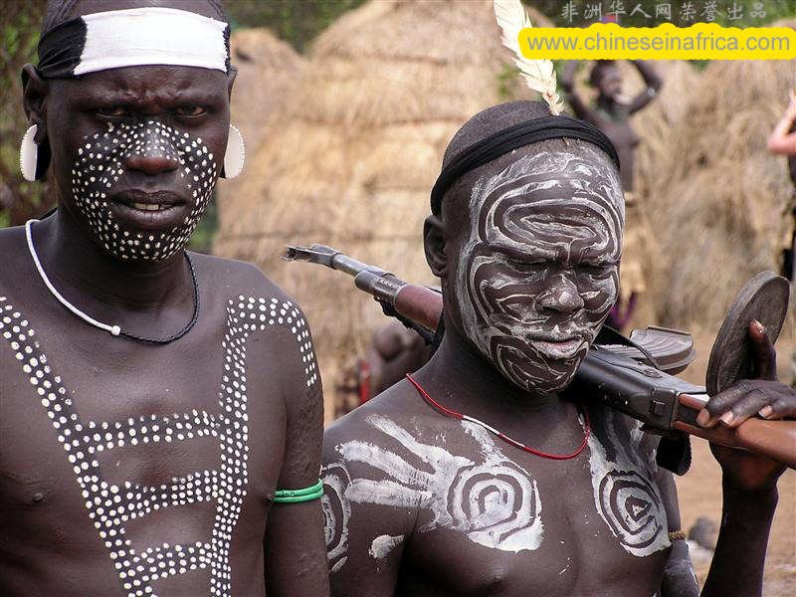
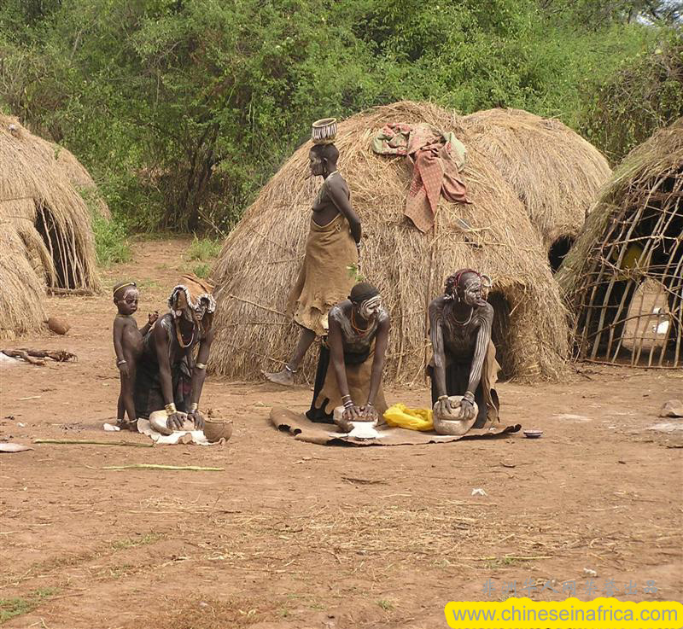
当中的许多人却都扛著AK-47s。毗邻的Banna族人和Bodi族人时常抢夺他们珍视的牛群，给他们带来威胁，於是他们也以牙还牙。Mursi少女长到十五、六岁时，会穿透下嘴唇以置盘（称为唇盘，即lip-plate），若其容忍度愈大，则所置盘愈大，可为其父赢来愈多的彩礼。下面照片上的那张是我在部落里见到最大的了，直径15CM。
面对面再看这些Mursi女人们，带上盘子的还好，那些把盘子去掉的更刺激人，下嘴唇垂在下巴上，怪异得很。这些女人从很小的时候就开始在下嘴唇划开一口子，装上一泥烧的小盘子，随着年龄的增大，逐渐更换大的。是什么原因使她们能够延续这残酷的方式至今？单单是为了美？据说还有另一种原因，很久以前，Mursi的男人怕自己的女人和女儿被别的部落掳去做奴隶，嘴上装上大盘子后，使她们变得丑陋，别的族群就不会看上并抢去。当然并不是部落里所有的女人都有权利装上这么个大盘子的，只有部落里显赫家庭里的女人才有资格，那些一般家庭里的女人虽免去了酷刑，但正常的面孔也代表了一个女人在这个部落里的低下地位。
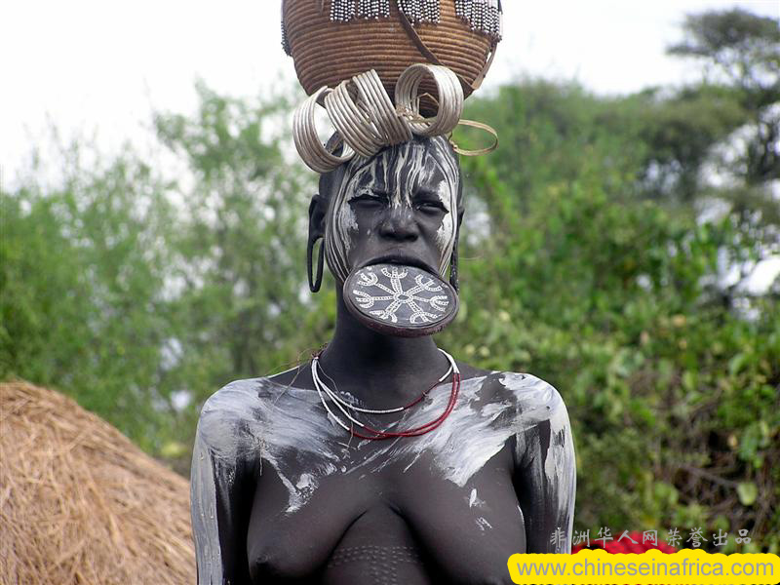
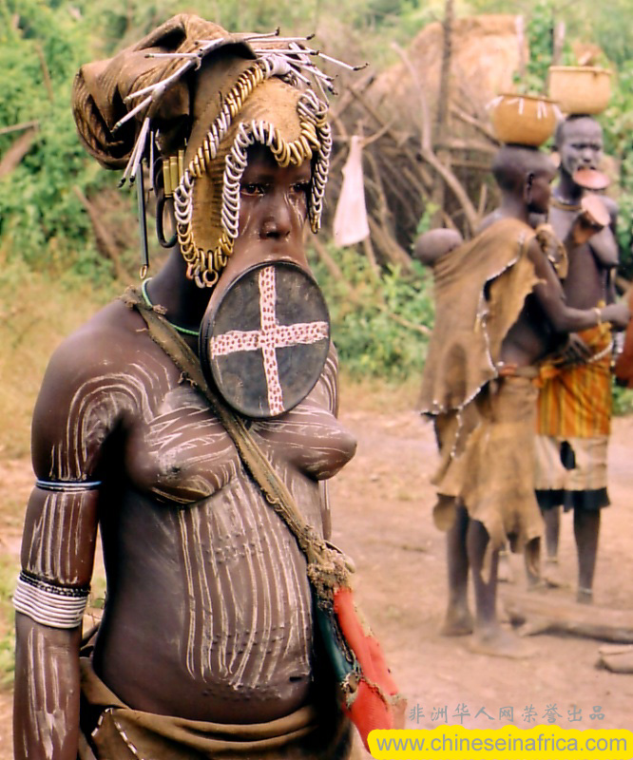
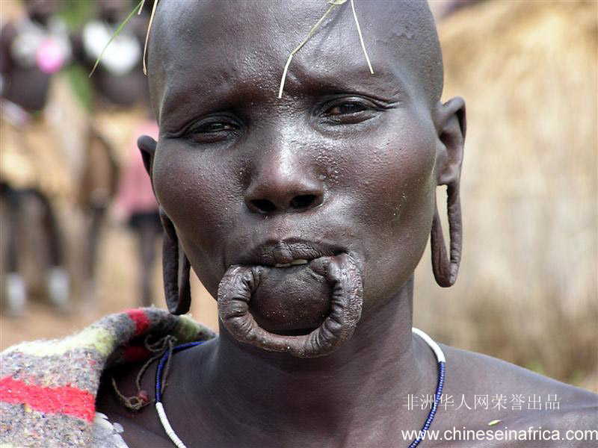
这些是年轻的 Mursi 女孩,她们的嘴唇还没有被盘子撑大。但是这些女孩已经开始在练习将盘子塞入口中，瞧瞧右边那位女孩手上拿的就是练习的盘子。
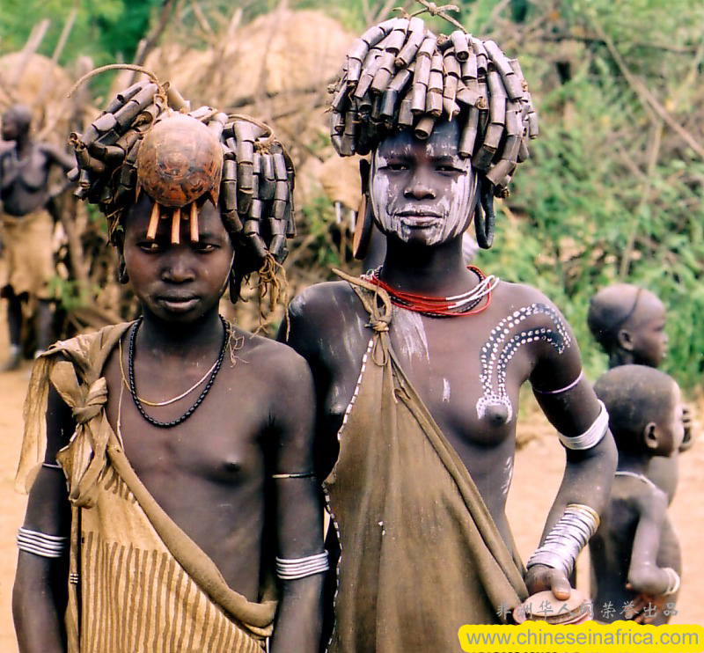
再给大家看看HAMMER部落的人。
在Turmi市场。这个市场的人主要来自附近的一些小部落，以HAMMER部落居多。HAMMER部落是埃塞俄比亚南部OMO山谷最友好的部落。这里的女人以他们的发型闻名。HAMMER部落的人另外一个特征就是当他们表达喜欢某一事物时，喉咙里会发出“呜呜~~~”的声音。
Hamer 女人大多赤裸着上身，而脖子里却挂满了贝壳和珠子穿成的项链，红的，白的，蓝的，绿的，在褐色的皮肤上，鲜艳的色彩更夺人眼目。谁说这不是一种时尚呢，她们把色彩演绎的那么完美，那样的有冲击力。如果你想知道怎么区分女孩和女人，可以看她们的脖颈里是否有条粗粗的项圈，有丈夫的女人都有这样的项圈，但有一种特制的项圈不是每个有丈夫的女人都可以戴的，只有一个家庭里的第一位夫人才有权利带，这种项圈是木制的，底部伸出一个椽头，带这项圈的女人，在一个家庭里地位高于其他的女人，在家里掌管着粮食， 指使其他的女人做家务等。
这里的另一种时尚却是非常骇人的，满12岁的女孩，就可以开始来雕刻自己的身体，用刀子在身体的背部，腹部划上一道道刀口，等伤口好了就结成了一条条的疤痕，Hamer 人认为一个女人的身体是否美丽，是根据她身上疤痕的多少，大小来判断的。另一种说法是女人通过这样的仪式来展示她们的强壮。美丽的代价是残酷的，不少女孩为此付出了生命，包括割礼，即使能够忍受仪式过程中那痛苦的煎熬，还要经过伤口愈合的难关，没有消炎药，通常仪式后，只是用一些具有消炎作用的植物草叶根茎敷在伤口处，身体强壮者才能度过这生死关。
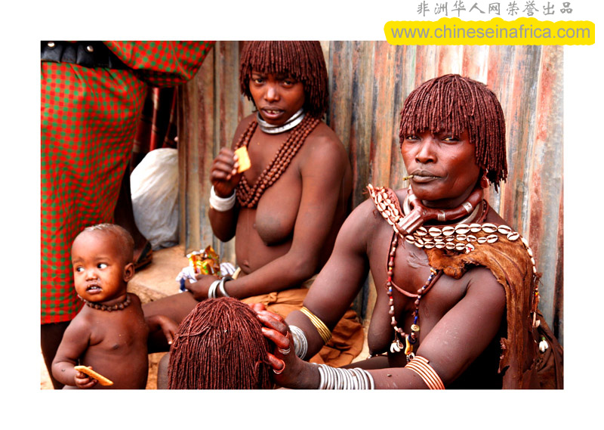
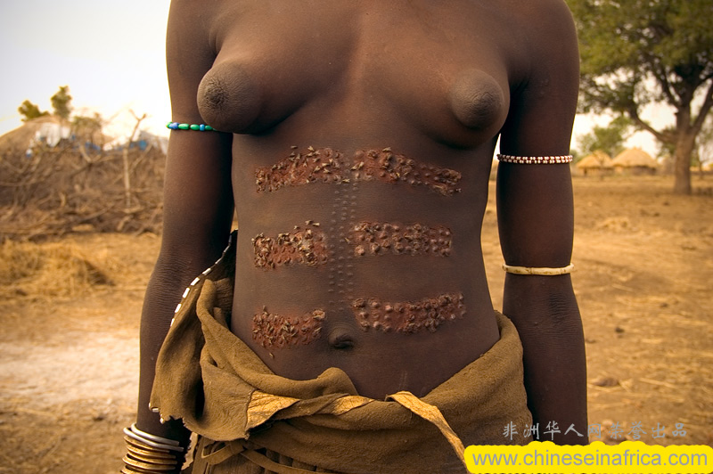
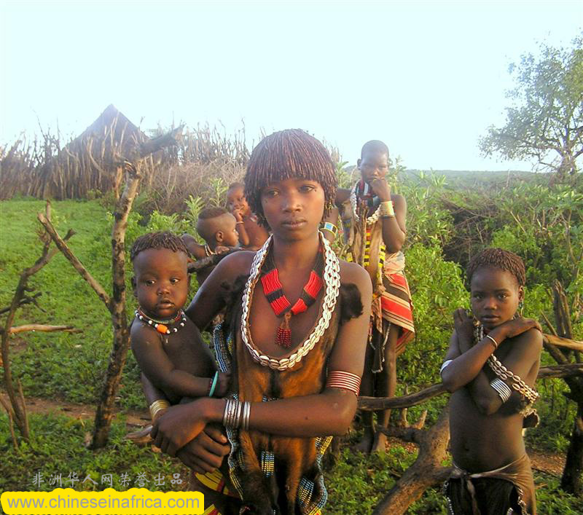
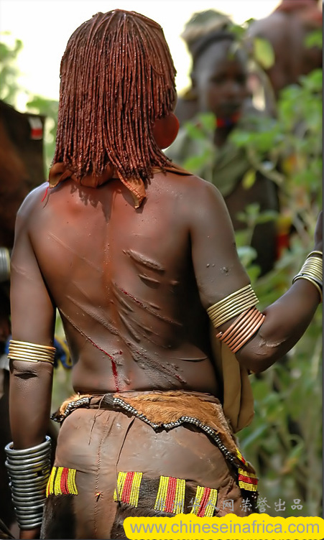
在HAMER部落里，随处可见很多长着东方面孔的HAMER女孩，五官还算清秀。听说是中国人的后裔。想想前些时候报道的郑和下西洋时在非洲留下的水手，答案就很清楚了。当时水手们留下来，通过带来的耕种方法和食物种子，在非洲土地上繁衍着后代。由于他们不与别的部落通婚，所以虽然经过数百年，但是还是保留了老祖宗的特征。
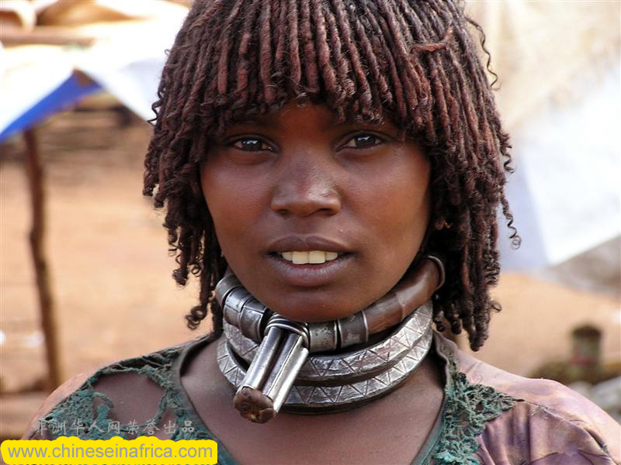
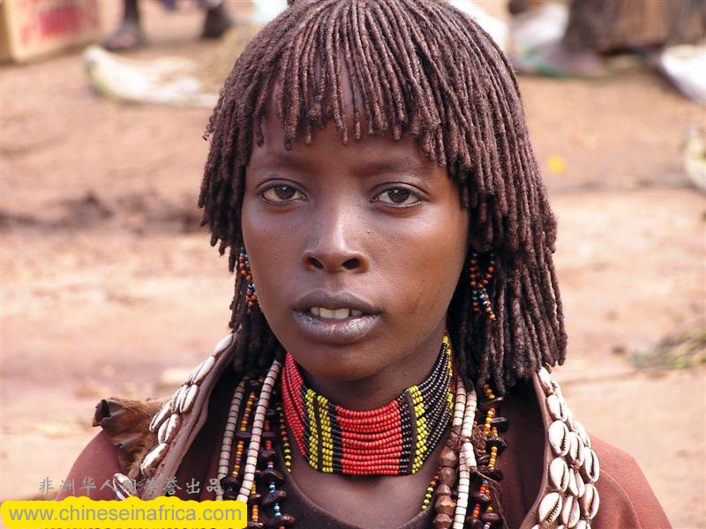
这是来自HAMER部落的一个女人在集市上做“买卖”，真让人大跌眼睛。
